Графические диктанты для дошкольников — это полезная методика для подготовки к школе. Можно использовать готовые пособия авторов: Д.Б. Эльконина, О.А. Холодовой. А автор К.В. Шевелев разработал целый курс занятий с детьми 4–5 лет, 5–6 лет, а также первоклассниками.
Выполнение графических диктантов развивают следующие навыки и умения у детей дошкольного возраста: координация движений, внимание, память, усидчивость, воображение, словарный запас, мелкая моторика. Ребенок осознает необходимость восприятия инструкции на слух. Еще одна из задач графической математики является расширение кругозора. Подбирать картинки нужно по возрасту и уровню развития малышей. После выполнения арифметической задачи на листе бумаги можно придумать историю о необычном животном, познакомится с местом обитания, показать фотографию. Числовые задания под диктовку адаптируют будущих первоклассников к школе. Графические диктанты учат самостоятельности, ориентированию в новом пространстве. Это поможет в освоении программы начальной школы, при знакомстве с новым коллективом, педагогом. Умение держать карандаш, выполнять устные инструкции, расшифровывать текст, писать –база для подготовки к первому классу.
Перед пером выполнением таких заданий необходимо пояснить ребенку все правила и для начала использовать более легкие упражнения. Обратите внимание ребенка на руку, которой он пишет – правая (левая). Соответственно, есть левая сторона и правая сторона листа (квадрата). Пусть покажет низ, верх и центр листа. Далее, необходим показать образец рисунка и попросить повторить его по клеточкам. Взрослый диктует — сколько клеточек и в каком направлении двигаться. Также для проведения математических диктантов задания могут быть обозначены схематично. Например: 2 клетки $→$; 3 клетки $↑$; 4 клетки $↓$; 2 клетки $←$.
Так как, восприятие идет на слух, говорить нужно громко и четко. Когда рисунок будет готов, проверьте, на сколько рисунок совпадает с заданием. Для удобства можно поставить точку, от которой необходимо начать рисунок.

Мы предлагаем вам некоторые варианты заданий.
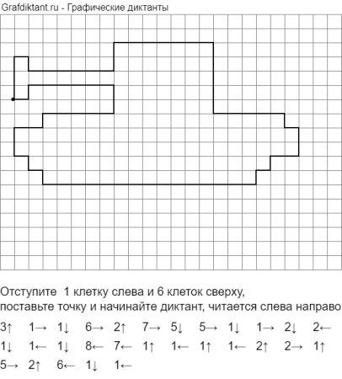
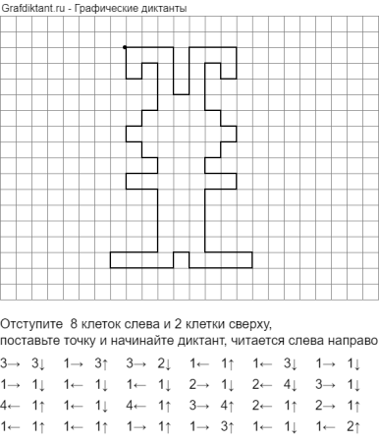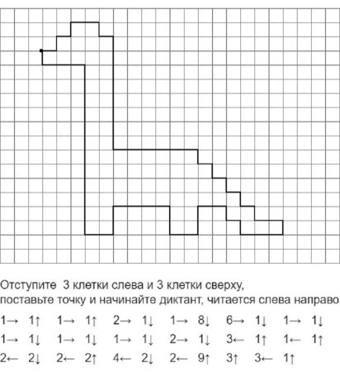

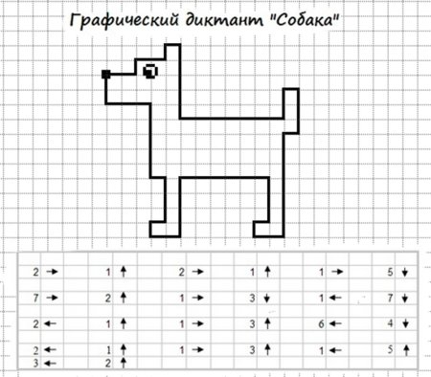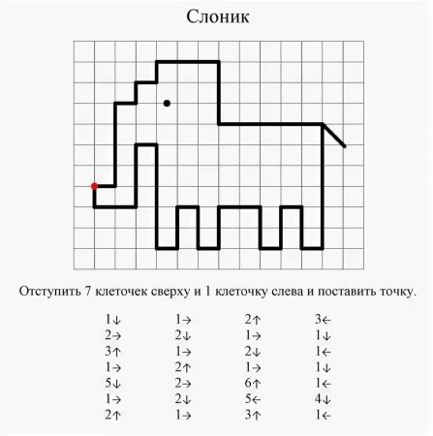

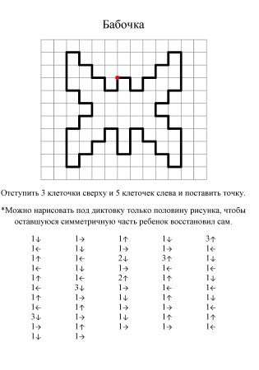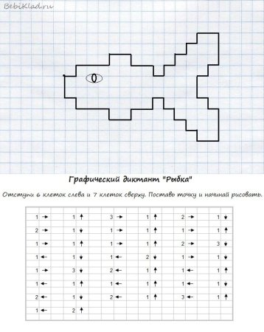

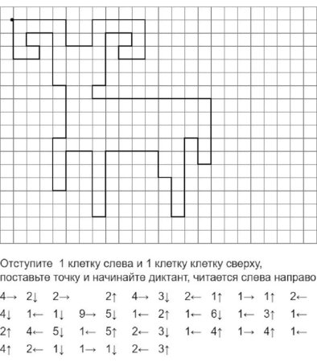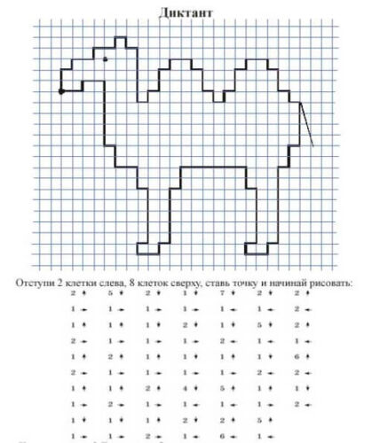
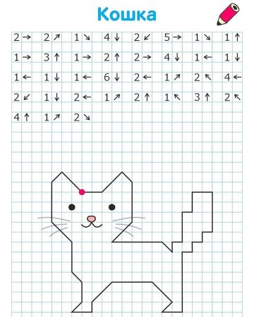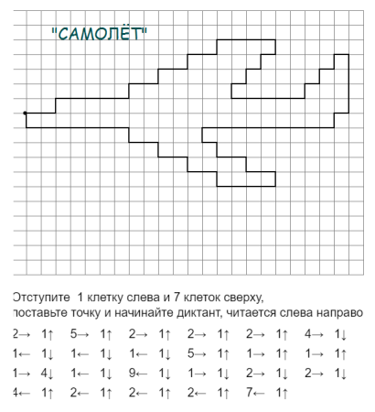

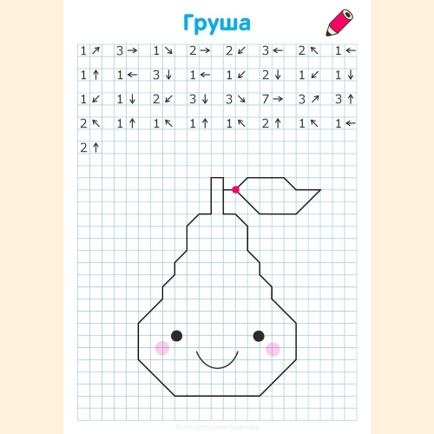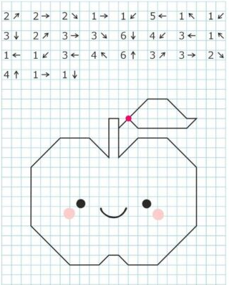

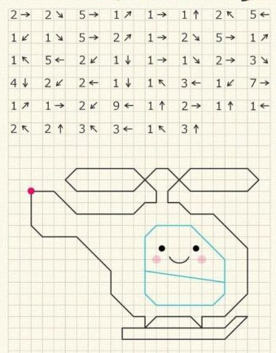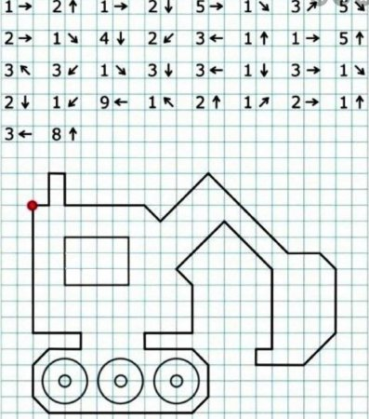

Источник:
- Интернет источник https://dou100.ru Математический диктант по клеточкам для дошкольников
- Интернет источник https://infourok.ru Математические диктанты для старших дошкольников
- Давыдова О.А. МАТЕМАТИЧЕСКИЕ ДИКТАНТЫ. Рабочая тетрадь для детей 6–8 лет. Формируем умения воспринимать информацию на слух, запоминать и преобразовывать её. 396 заданий.

